2. Concurrent Indirect : Mariage Frères
​Mariage Frères, fondée en 1854, est une institution française renommée pour sa vaste sélection de thés, proposant plus de 650 variétés provenant de 36 pays producteurs. Bien que sa présence en ligne soit relativement limitée, la marque privilégie des collaborations avec des hôtels, des restaurants et des épiceries fines haut de gamme à travers le monde. Par exemple, leurs thés sont disponibles dans des établissements prestigieux et des boutiques spécialisées, renforçant ainsi leur positionnement de luxe. À Paris, Mariage Frères possède plusieurs salons de thé et boutiques, notamment dans les quartiers du Marais, de Saint-Germain-des-Prés et près de la Tour Eiffel. De plus, leurs produits sont distribués dans des grands magasins parisiens tels que les Galeries Lafayette, le Printemps Haussmann et le Bon Marché, ainsi que dans les aéroports de la capitale.
Site web : https://www.mariagefreres.com/
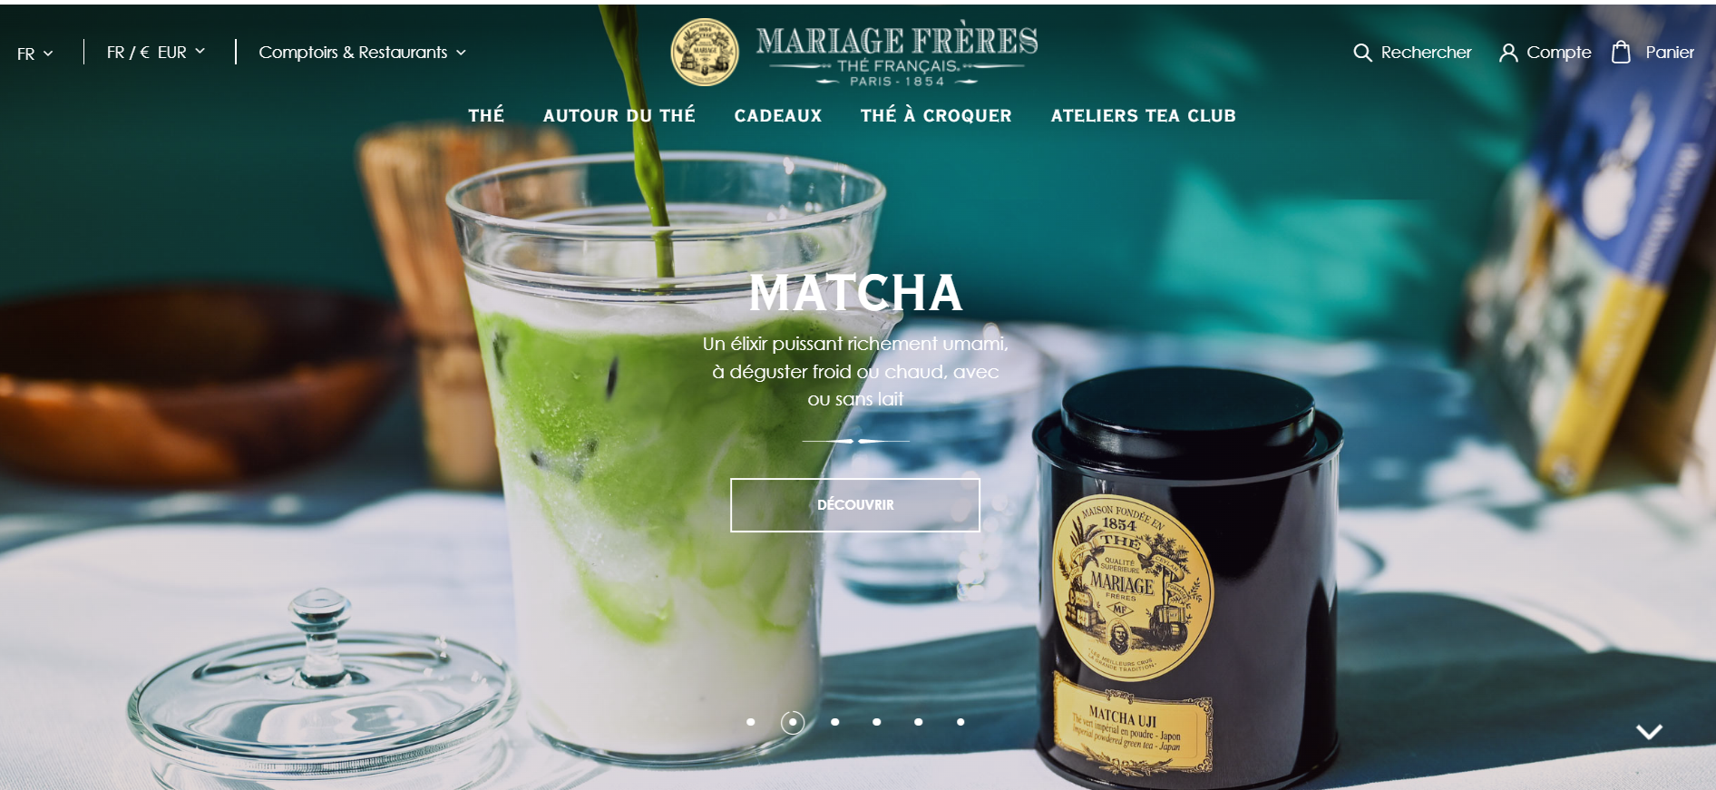
Figure 1: Home Page du site web
Audit technique
Outils à utiliser : Wappalyzer, Lighthouse, Google Mobile-Friendly Test
- Langages utilisés : Front-end en HTML/CSS, Back-end en PHP natif.
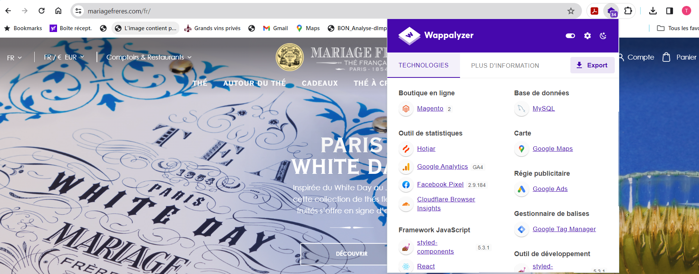
Figure 2 : Technologies utilisées réalisé par Wappalyzer
- Performances : Temps de chargement de 4,2 secondes, relativement lent.
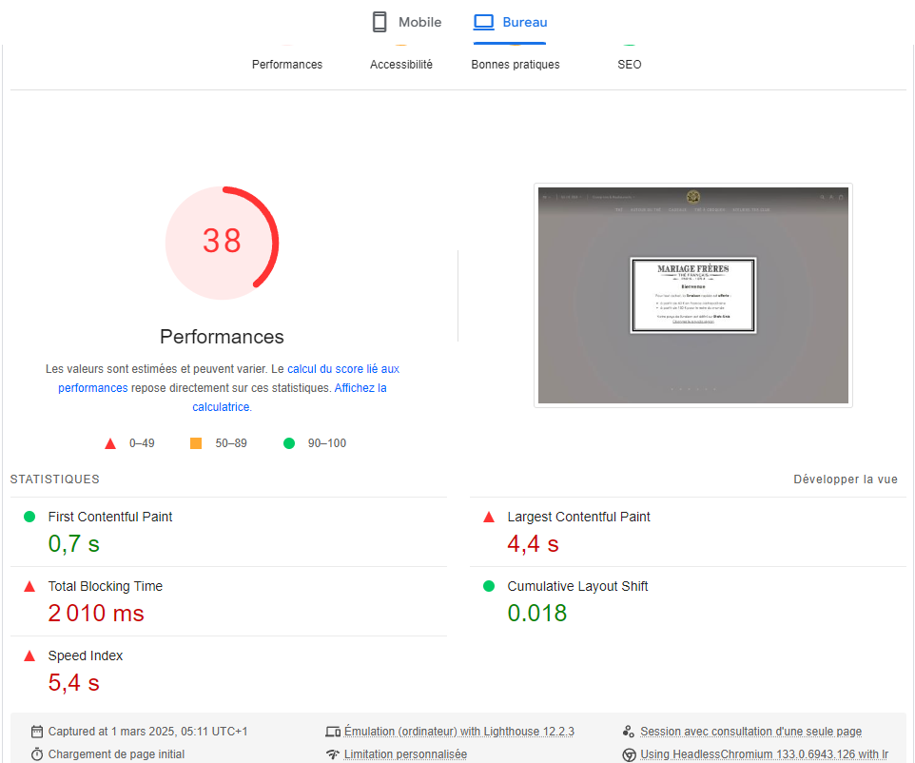
Figure 3: Performances obtenues par Lighthouse (version desktop)
- Responsive et mobile : Version mobile moins optimisée.
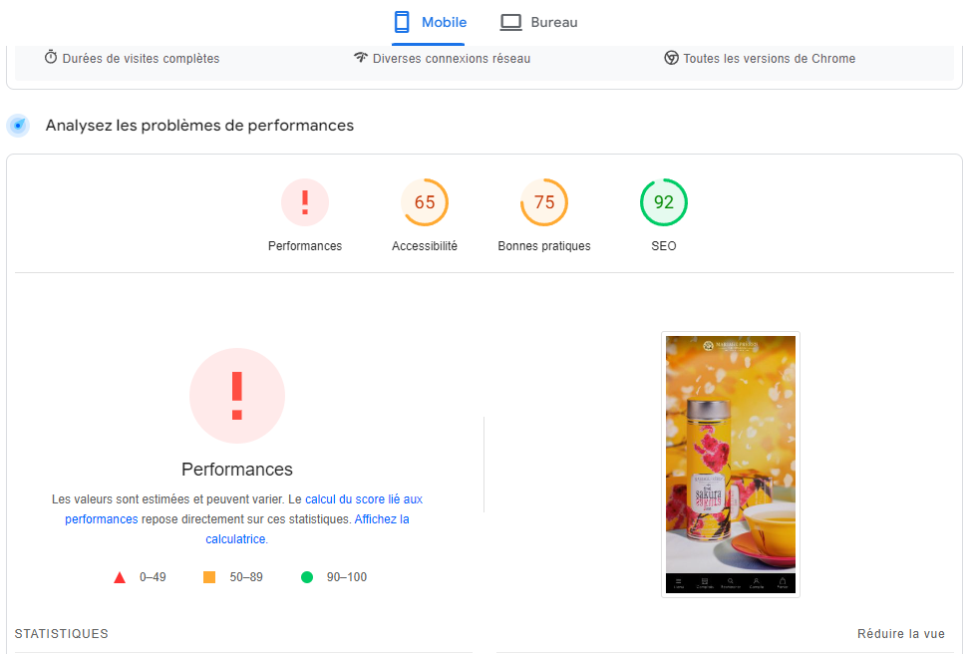
Figure 4: Performances obtenues par Lighthouse (version mobile)
Audit « Green IT »
Outils à utiliser : GreenIT Analysis, GTmetrix
- Minification CSS/JS : Absente.
- Images optimisées : Non, images lourdes chargées en pleine résolution.
- Requêtes serveur : Nombre très élevé.
- Utilisation de plugins : Nombreux scripts tiers.
- Print CSS : Absent.
- Typographie : Polices non standardisées.
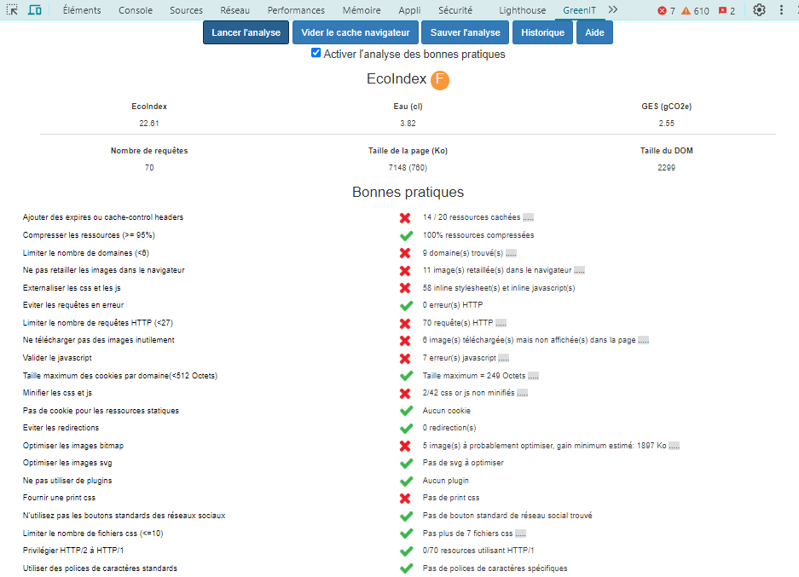
Figure 5: Rapport rédigé grâce à GreenIT-Analysis
Audit SEO
Outils à utiliser : SEMrush, Screaming Frog, Google Search Console
- SEO détaillé : Structure Hn mal optimisée, meta descriptions génériques.
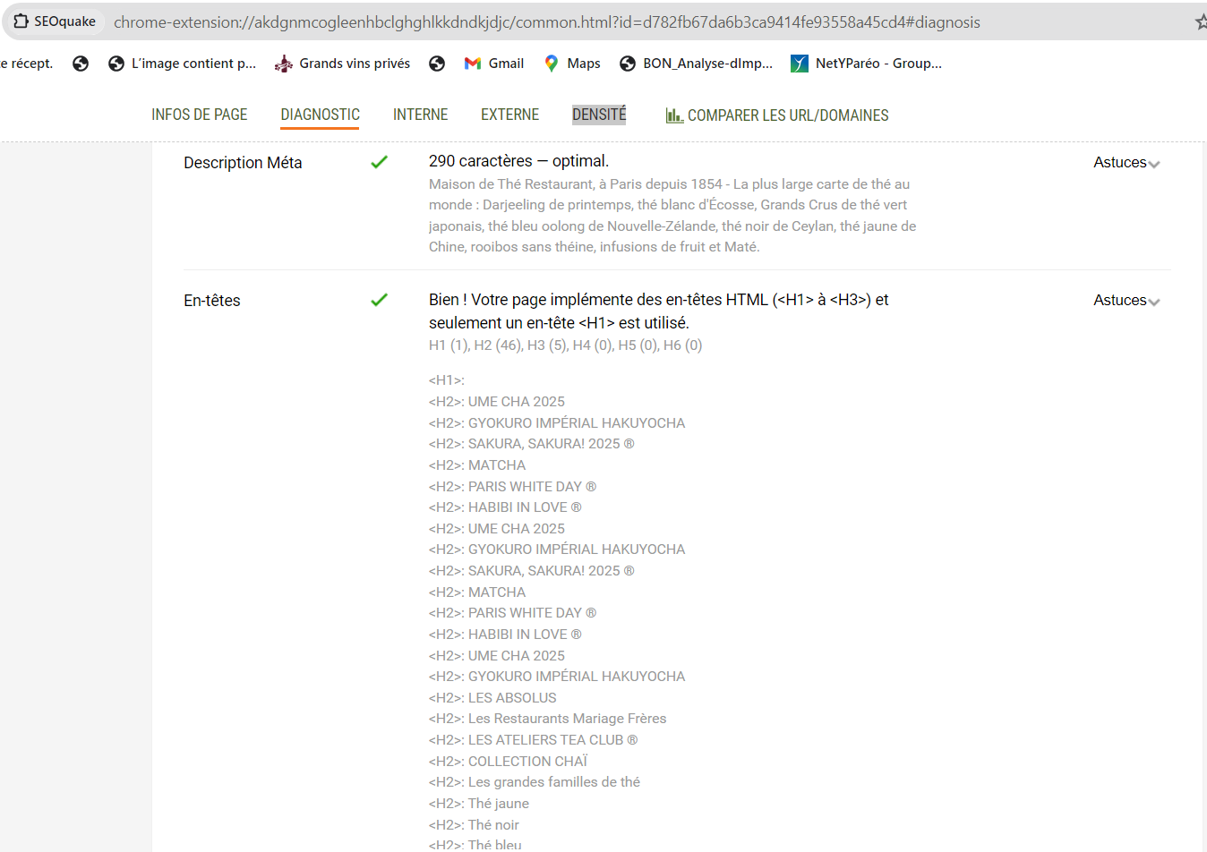
Figure 6 : réalisé par SEOQuake
- SEA et publicité : Publicité traditionnelle et presse papier.
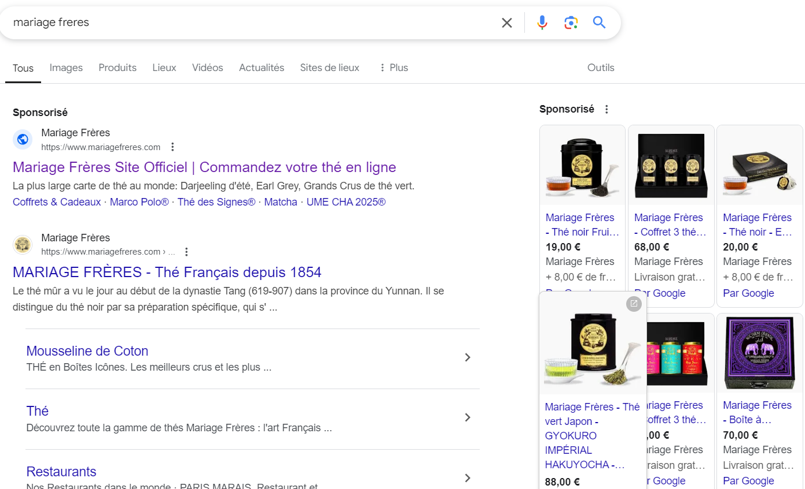
Figure 7: Page sponsorisée
- Partenariats : Faible présence en ligne, collaboration avec hôtels et restaurants.
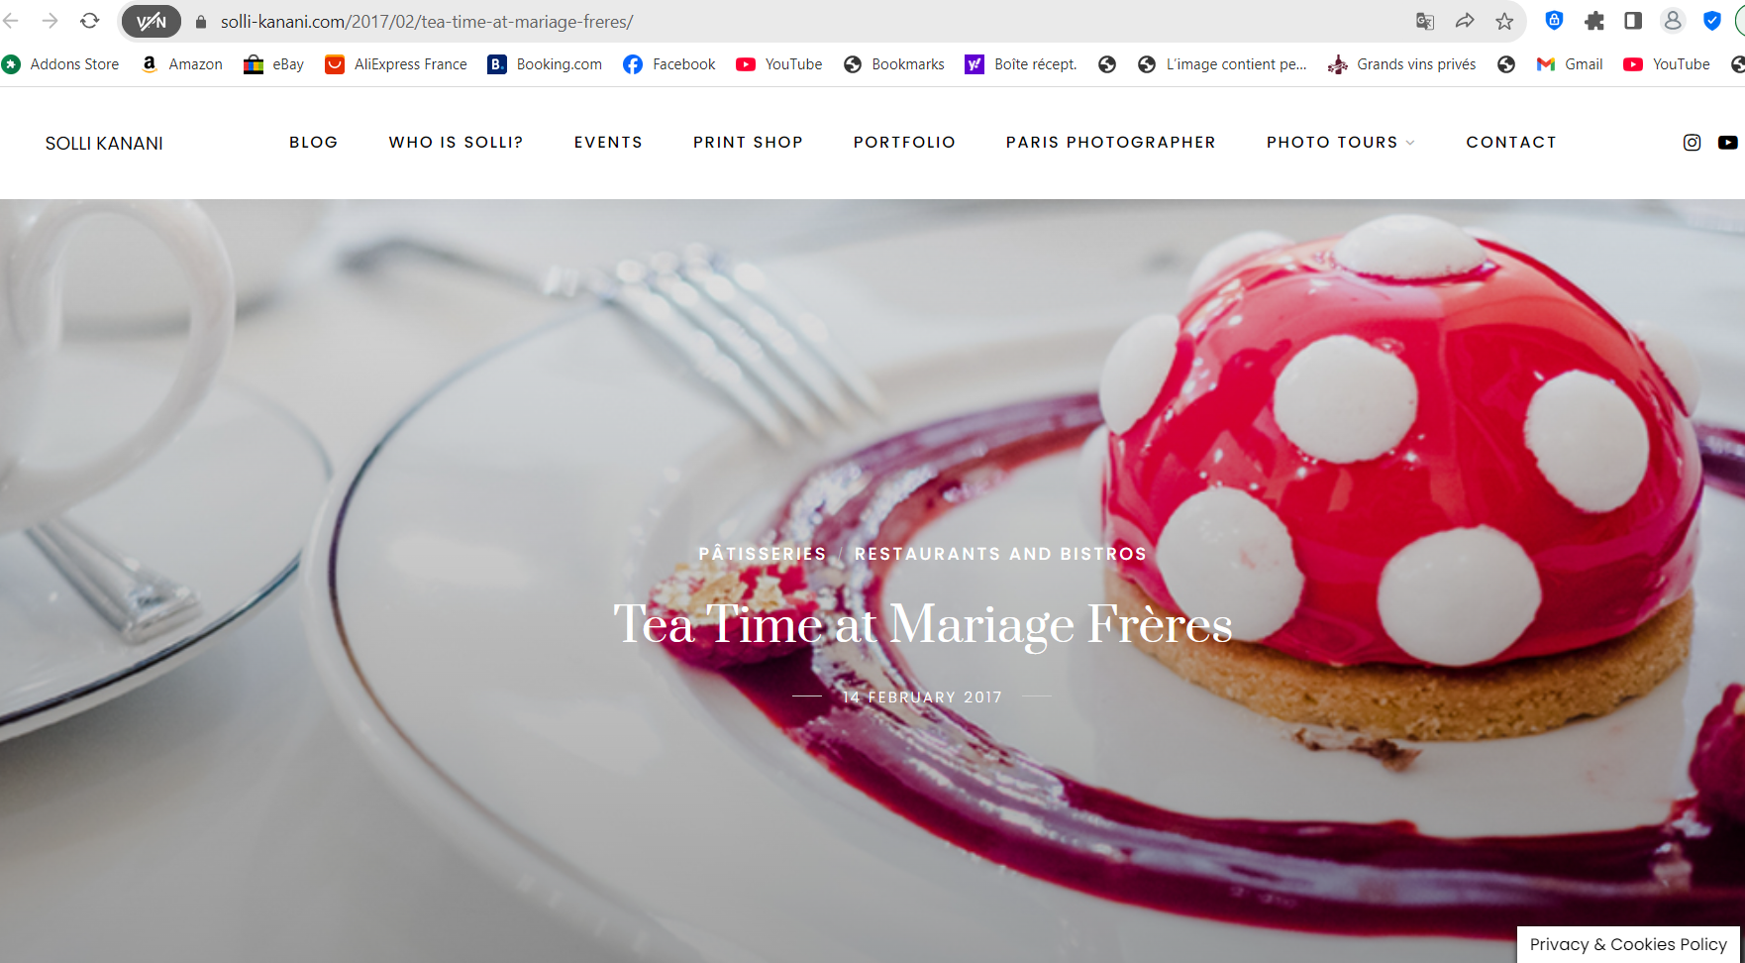
Figure 8: Collaboration avec Mariages Frères
- Réseaux sociaux : Présence minimale, peu d’interactions.

Compte Instagram :
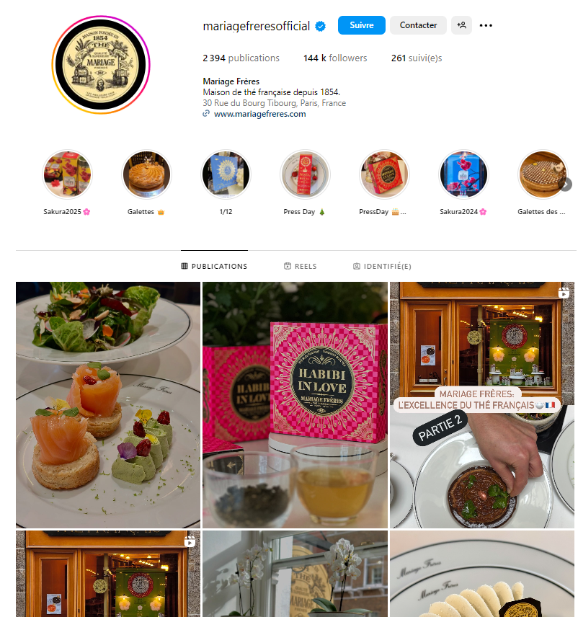
Figure 9: Présence sur Instagram

Compte Facebook :
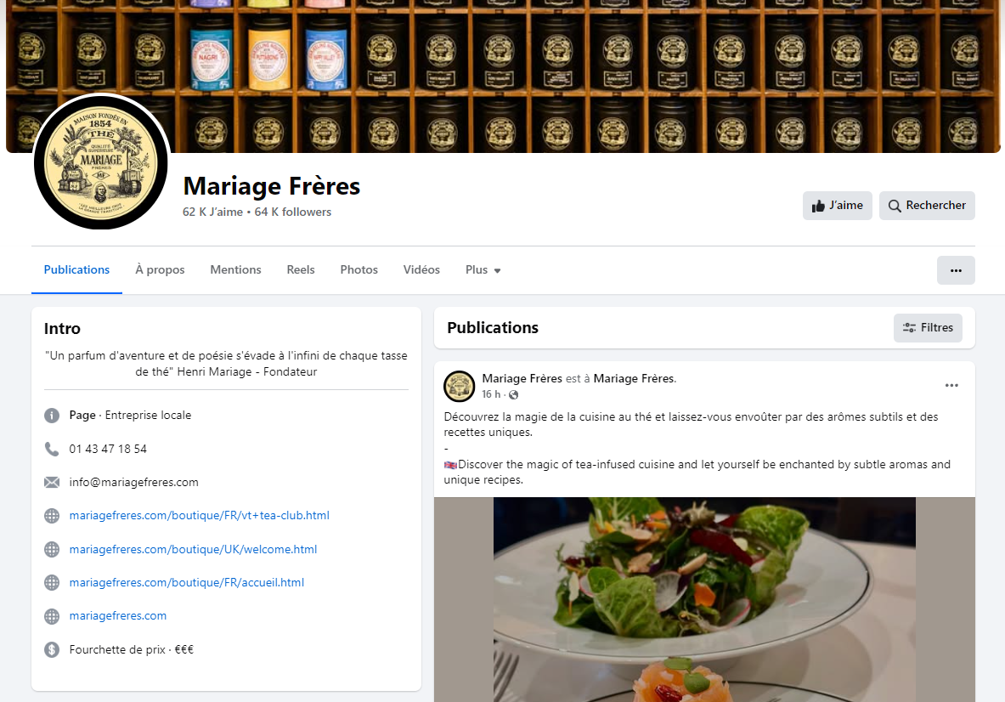
Figure 10: Présence sur Facebook
Compte X :
​Après une recherche approfondie, il apparaît que Mariage Frères ne dispose pas d'un compte officiel actif sur Twitter (désormais appelé X). Bien qu'un compte intitulé @MariageFreresUA soit présent, il semble être destiné au public ukrainien et n'a pas été mis à jour depuis plusieurs années.
- Méthode AIDA : Peu d'application du modèle.
Audit de design et d’ergonomie
Outils à utiliser : Adobe Color, FontJoy, Heurix
- Logo : Élégant mais ancien.
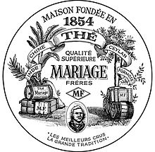
Figure 11: Logo
- Couleurs et typographies : Manque d'harmonie visuelle.
La palette de couleurs du site est dominée par des tons classiques et sobres :​
- Noir : Utilisé principalement pour le texte et les en-têtes, offrant un contraste net et une lisibilité optimale.​
- Blanc : Employé comme couleur de fond, il crée une atmosphère épurée et met en valeur les éléments visuels.​
- Or : Présent dans les logos et certains éléments décoratifs, il ajoute une touche de luxe et de sophistication.​
Ces choix chromatiques renforcent l'image prestigieuse de la marque et assurent une expérience utilisateur agréable.
Le site utilise des typographies qui allient tradition et modernité :​
- Police Serif classique : Probablement une variante de Times New Roman, utilisée pour les titres et les sections principales, conférant une touche d'élégance et de tradition.​
- Police Sans-Serif moderne : Semblable à Arial ou Helvetica, employée pour le corps du texte et les descriptions, assurant une lecture fluide et contemporaine.​
Cette combinaison de polices crée un équilibre harmonieux entre le respect de l'héritage de la marque et une approche moderne de la communication.

- Ergonomie :
1. Visibilité du statut du système
- Points positifs :
  - Les actions utilisateur, comme l'ajout d'un produit au panier, sont confirmées par des messages clairs.​
  - Les états actifs des menus sont bien indiqués, aidant l'utilisateur à savoir où il se trouve.​
- Axes d'amélioration :
  - Ajouter des indicateurs de chargement lors de la transition entre certaines pages pour informer l'utilisateur que le système est en cours de traitement.​
2. Correspondance entre le système et le monde réel
- Points positifs :
  - Le vocabulaire utilisé est adapté au domaine du thé, avec des descriptions détaillées des produits.​
  - Les images des produits reflètent fidèlement les articles proposés, aidant l'utilisateur à visualiser ce qu'il achète.​
- Axes d'amélioration :
  - Simplifier certains termes techniques ou fournir des explications pour les novices en thé.​
3. Contrôle utilisateur et liberté
- Points positifs :
  - L'utilisateur peut facilement modifier ou annuler des actions, comme retirer un article du panier.​
  - La navigation permet de revenir en arrière sans perte de données.​
- Axes d'amélioration :
  - Intégrer une fonctionnalité "Annuler" pour certaines actions, comme la réinitialisation des filtres appliqués.​
4. Cohérence et standards
- Points positifs :
  - Le design est cohérent sur toutes les pages, avec une identité visuelle uniforme.​
  - Les conventions web standards sont respectées, comme la position du menu principal et du logo.​
- Axes d'amélioration :
  - Uniformiser la mise en page de certaines pages secondaires pour maintenir une cohérence globale.​
5. Prévention des erreurs
- Points positifs :
  - Les formulaires incluent des validations pour éviter les erreurs de saisie.​
  - Les options non disponibles sont désactivées, empêchant des actions incorrectes.​
- Axes d'amélioration :
  - Fournir des messages d'erreur plus détaillés pour guider l'utilisateur en cas de problème.​
6. Reconnaissance plutôt que rappel
- Points positifs :
  - Les menus déroulants et les filtres aident l'utilisateur à trouver rapidement ce qu'il cherche sans avoir à se souvenir de termes spécifiques.​
- Axes d'amélioration :
  - Ajouter des suggestions automatiques dans la barre de recherche pour faciliter la navigation.​
7. Flexibilité et efficacité d'utilisation
- Points positifs :
  - Les utilisateurs réguliers peuvent utiliser des raccourcis, comme la création de listes de souhaits.​
- Axes d'amélioration :
  - Proposer des options de tri et de filtrage plus avancées pour affiner les recherches.​
8. Esthétique et design minimaliste
- Points positifs :
  - Le design est épuré, mettant en avant les produits sans éléments superflus.​
  - L'utilisation de couleurs sobres et d'une typographie élégante reflète l'image haut de gamme de la marque.​
- Axes d'amélioration :
  - Assurer que tous les éléments graphiques sont optimisés pour une meilleure performance de chargement.​
9. Aide les utilisateurs à reconnaître, diagnostiquer et corriger les erreurs
- Points positifs :
  - Les messages d'erreur sont clairs et proposent des solutions pour corriger les problèmes.​
- Axes d'amélioration :
  - Intégrer une section d'aide ou une FAQ pour les problèmes courants rencontrés par les utilisateurs.​
10. Aide et documentation
- Points positifs :
  - Une page de contact est disponible pour obtenir de l'aide.​
- Axes d'amélioration :
  - Développer une section d'aide détaillée couvrant les questions fréquemment posées et les guides d'utilisation.

Audit d’accessibilité
Outils à utiliser : WAVE by WebAIM, axe DevTools
- Contrastes de couleurs : Faibles, manque de lisibilité.
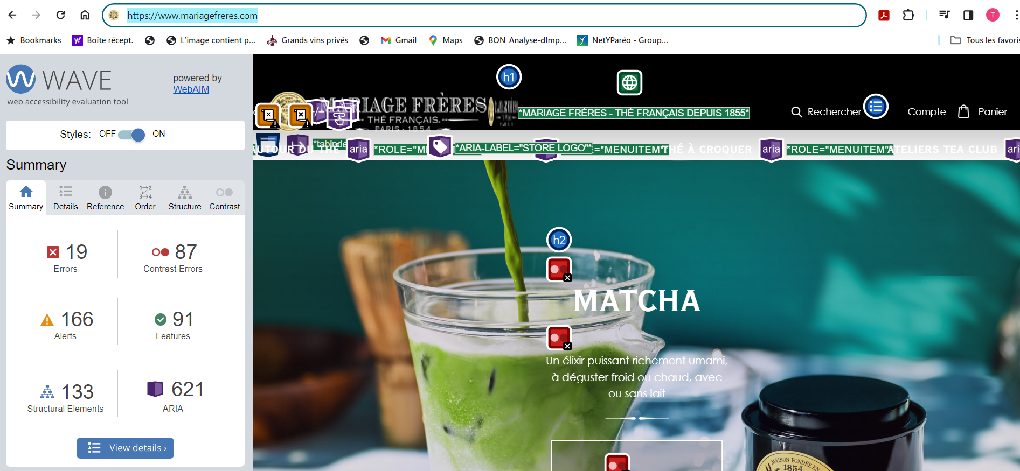
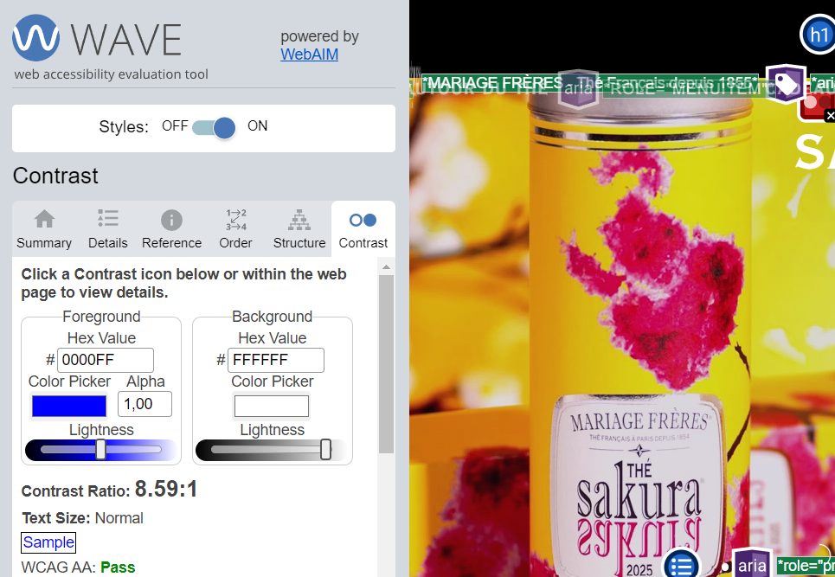
- Navigation : Peu optimisée.
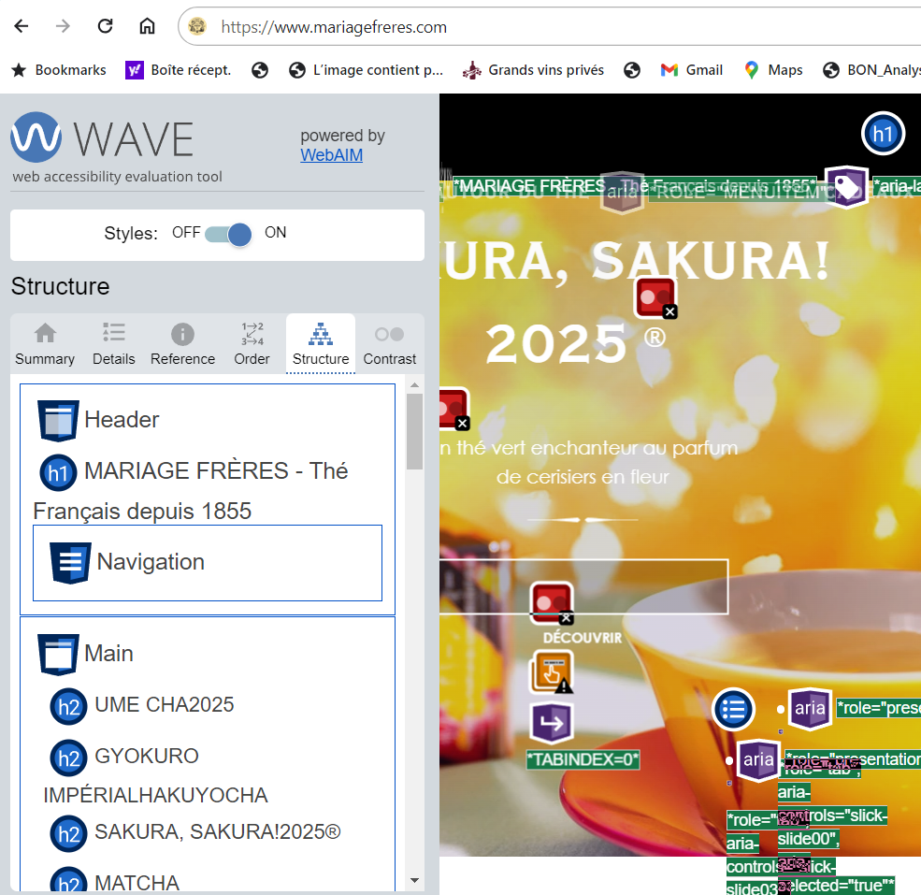
- Plugins d’accessibilité : Absents.
- Sémantique et ARIA : Manque d’optimisation.
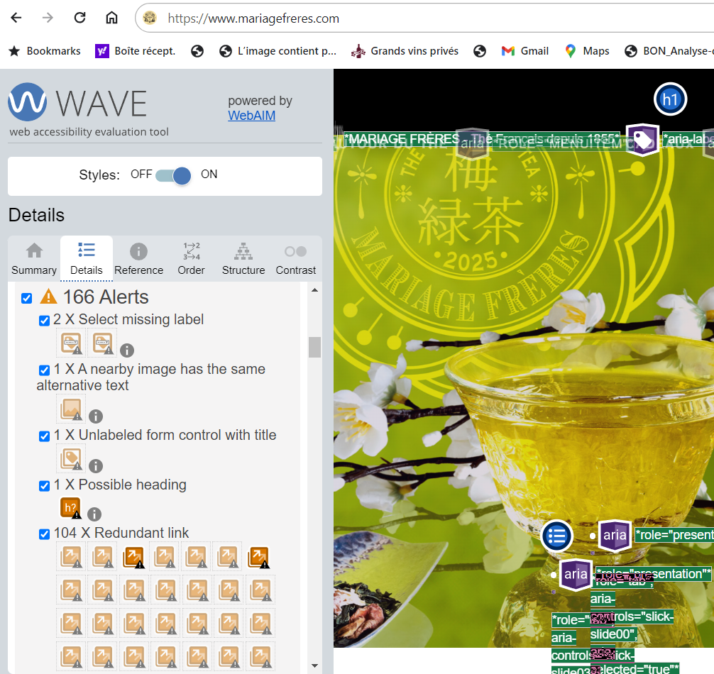
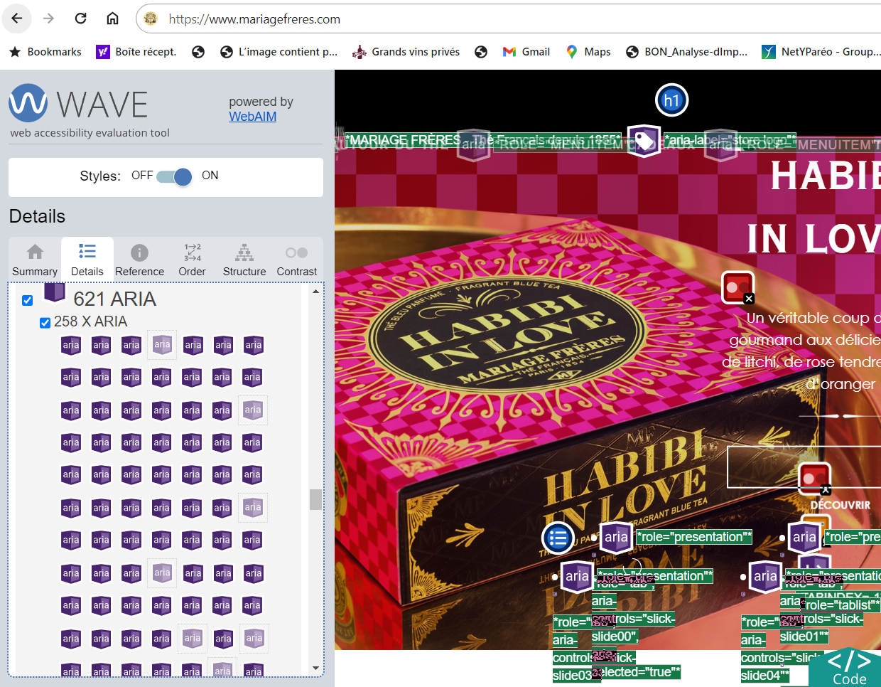
Formulaires : Messages d'erreur mal intégrés.

